Roland´s World

Hra sa odohráva okolo Rolanda, ktorý sa musí úspešne dostať do východiska (ktoré sa líši poďla prostredia). Cestu mu sťažujú zákerné pasce a priepastie. Každá jedna chyba, zlý skok vás vráti na začiatok kola.

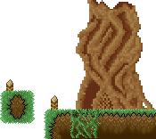
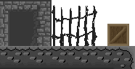
Odohráva sa v dvoch prostrediach dopredu upravených levelov.

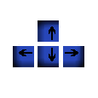
Ovládanie:
-Navigovanie postavičky pomocou šipiek „arrow keys“ (hore, doľava, doprava) na klávesnici
-Šipka dole nemá žiadnu funkciu

Hra bola vytvorená v Unity engine (Personal Edition).
Použitý jazyk bol C# (Compilátor-MonoDevelop).
V tomto štádiu má hra 5 levelov.

